ОСНОВЫ ТЕОРИИ СИСТЕМ

**Отчет по лабораторной №3**

«Формирование онтологической модели с помощью инструментов  
онтологического инжиниринга Protege и Neo4g»

Вариант 5

Выполнил:

Студент 1 курса   
Группы ИВТИИбд-12  
Безруков Никита

Ульяновск,  
2025

Классы:

* Небесное Тело
* Звезда
* Планета
* Планета Земной группы
* Газовый гигант
* Спутник

Отношения:

* Вращается вокруг звезды
* Вращается вокруг планеты
* Имеет спутник
* В гравитационном поле

Аксиомы:

* Если объект является звездой, то он является Небесным телом
* Если объект является Планетой, то он является небесным телом
* Если объект является планетой земной группы, то он является планетой
* Если объект является газовым гигантом, то он является планетой
* Если объект является спутником, то он является небесным телом

Свойства:

* Имя
* Масса
* Диаметр
* Период орбиты
* Температура поверхности
* Обитаемость
* тип

PROTÉGÉ

Существует класс небесное тело и подклассы: звезда, спутник, планета -> газовый гигант, планета земной группы. Каждое земное тело обладает свойствами и отношениями.

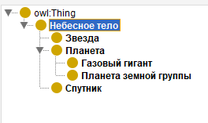

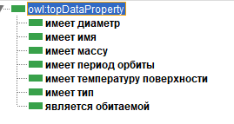

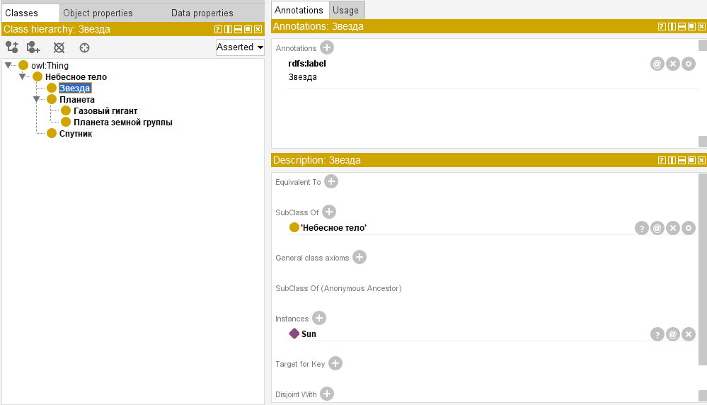 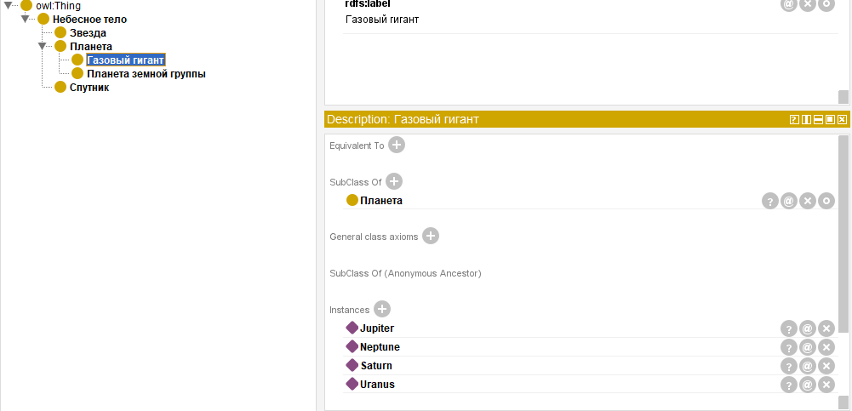 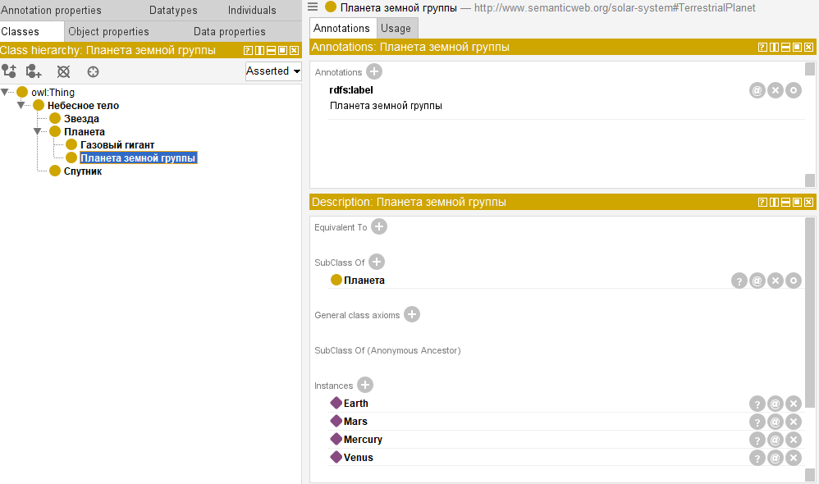 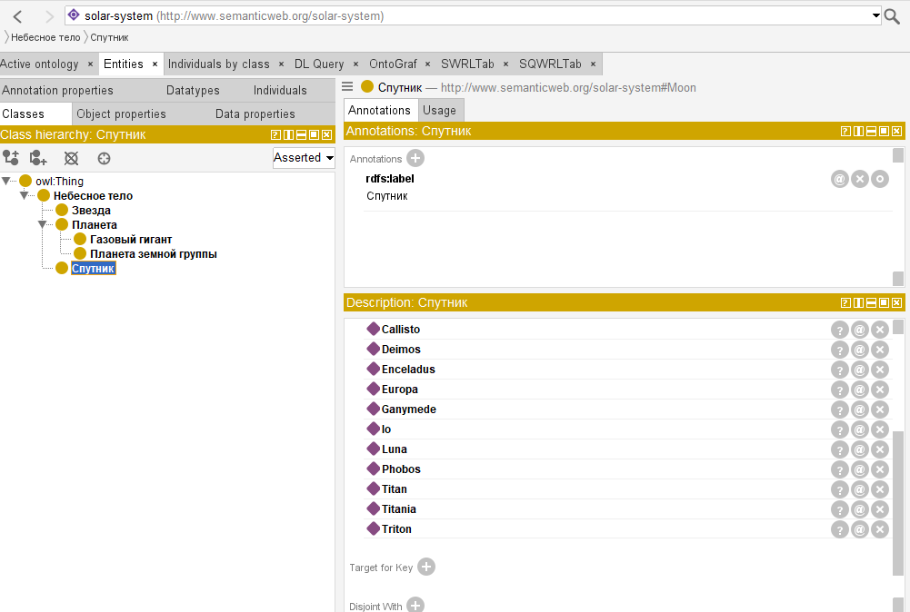 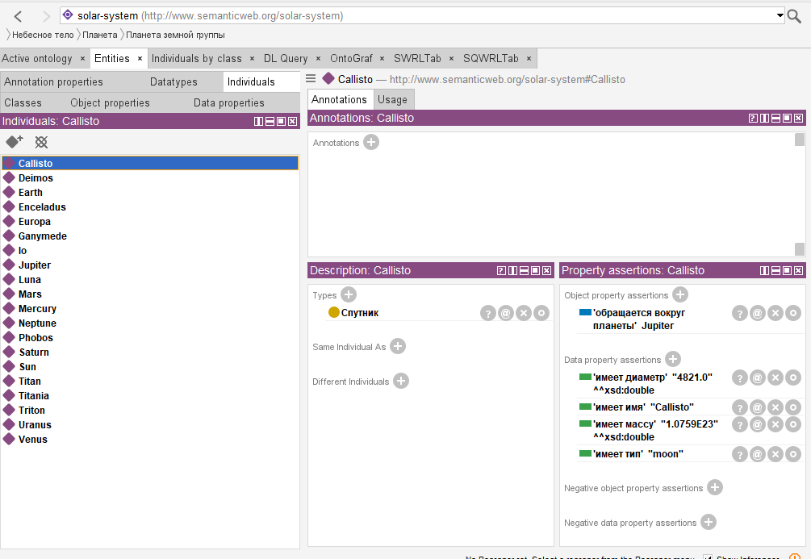 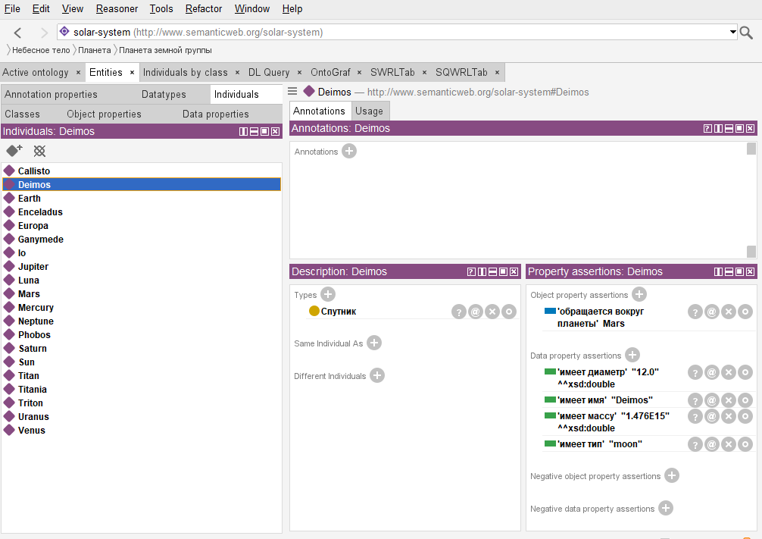 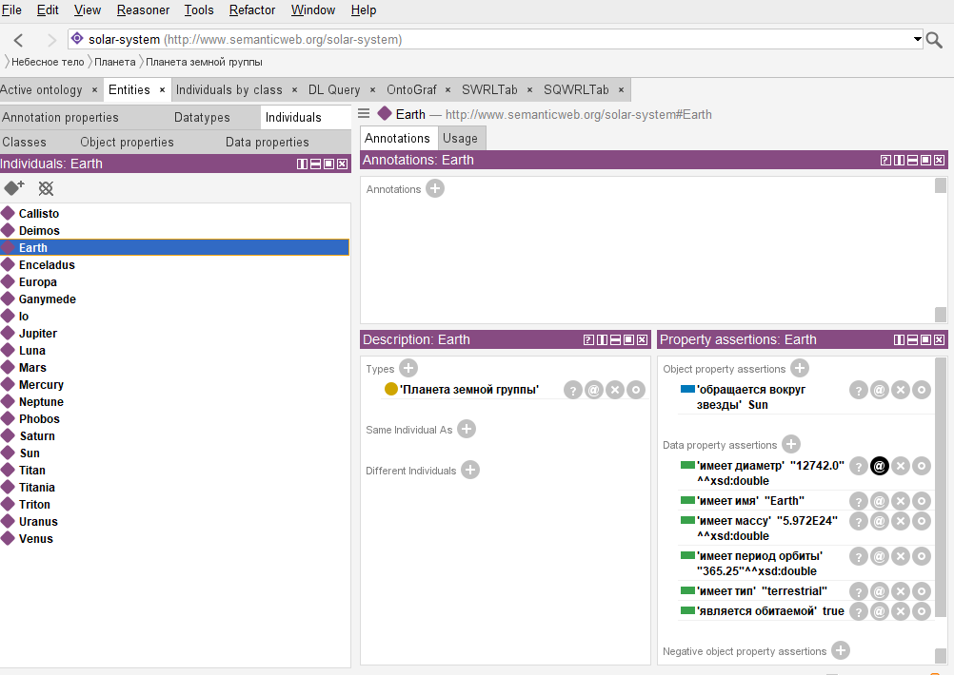 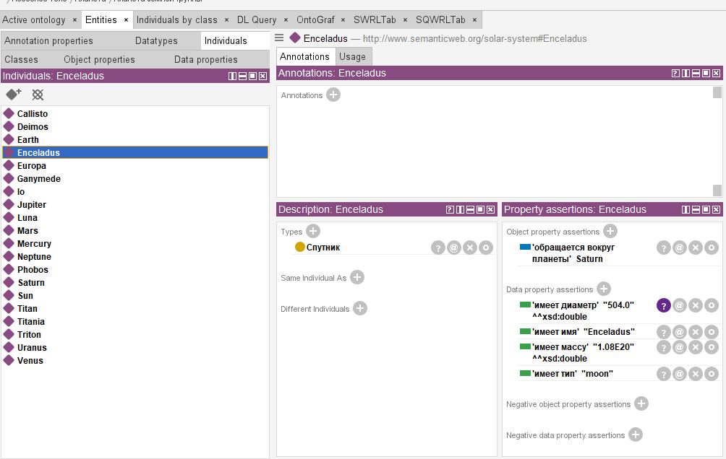 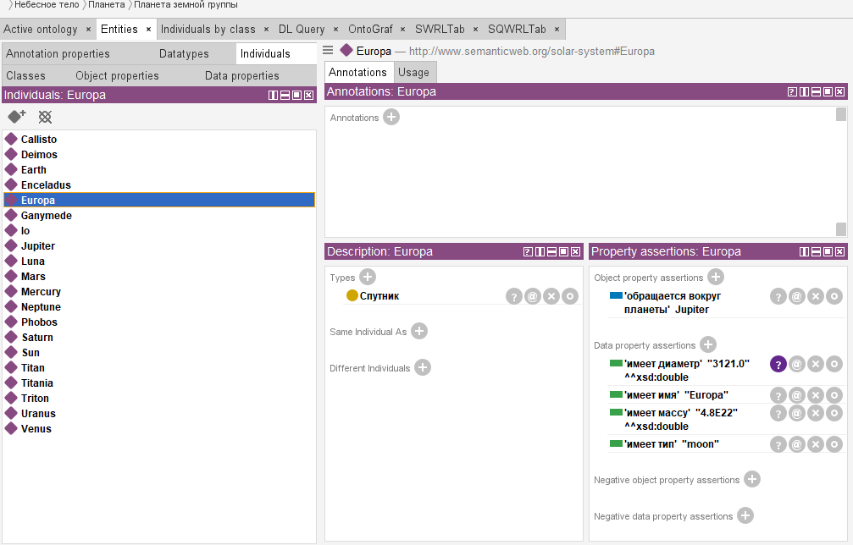 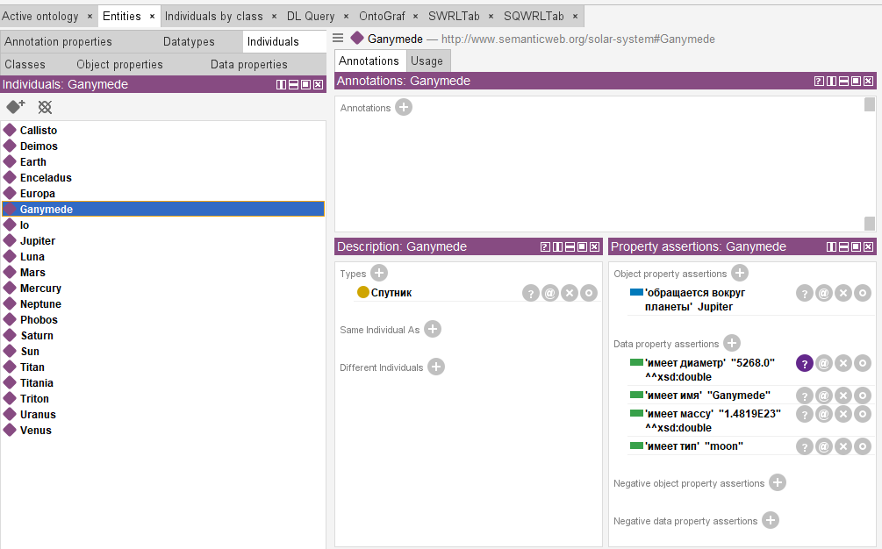 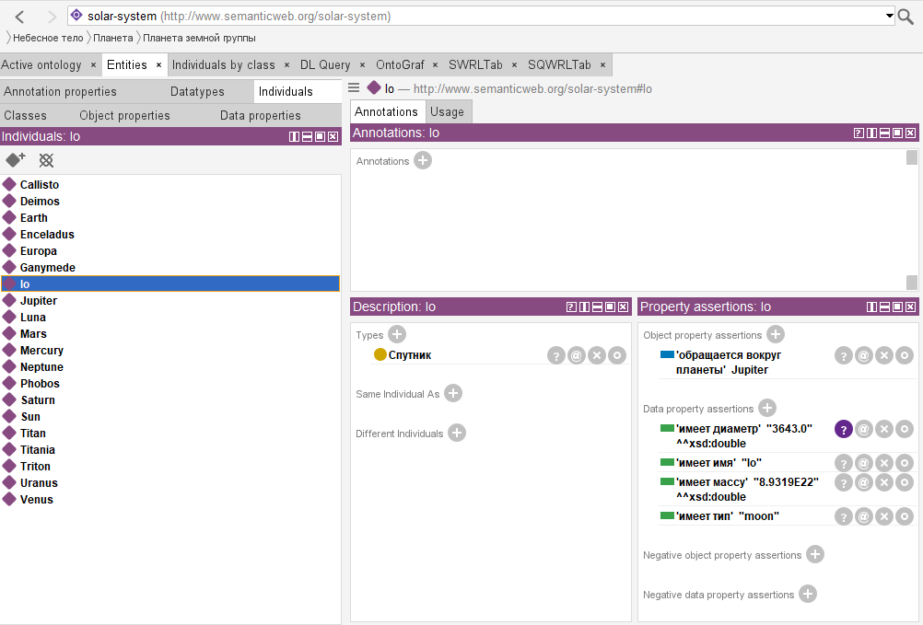

NEO4J

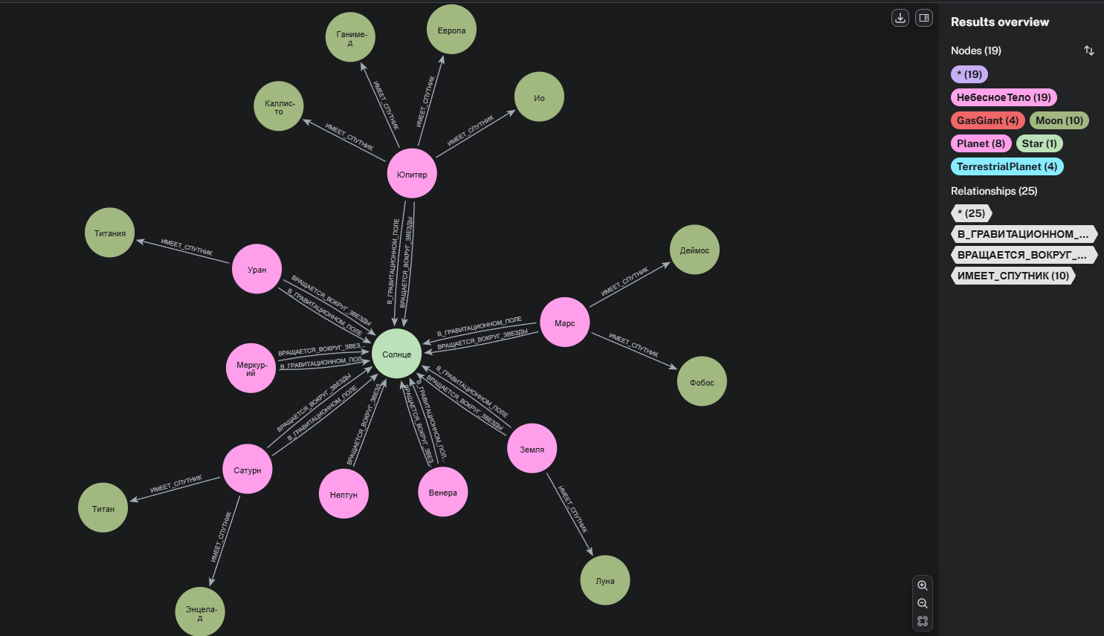

Все обитаемы планеты:

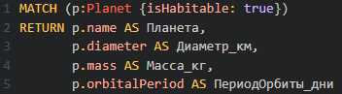

Вывод:

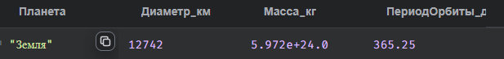

Все спутники Юпитера:

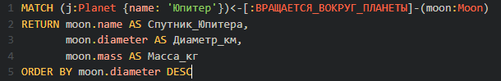

Вывод:

